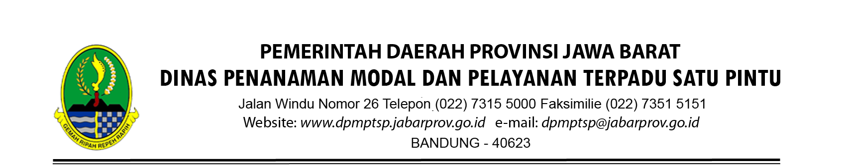

 |  |  |  | Bandung, 14 Juli 2025
Nomor | : | test nomor pertimbangan teknis |  | Kepada
Sifat | : | Biasa | Yth. | Kepala Dinas PMPTSP Provinsi Jawa Barat  Melalui Sekertaris Sekertariat Tim Teknis  Jl. Windu No. 26  Di  Bandung
Lampiran | : | -
Hal | : | Pertimbangan Teknis

Sehubungan surat dari Kepala Dinas Penanaman Modal Dan Pelayanan Terpadu Satu Pintu Provinsi Jawa Barat Nomor : test nomor surat keluar tanggal 14 Juli 2025 perihal tersebut di atas, dengan ini kami sampaikan hal-hal sebagai berikut :

- Penyelenggaraan Pengumpulan Sumbangan oleh Test nama perusahaan yang beralamat di test alamat perusahaan dengan Ketua test ketua penyelenggaraan diharapkan dapat memberikan kontribusi dalam upaya meningkatkan usaha-usaha bidang kesejahteraan sosial.

- Mekanisme pelaksanaan pengumpulan sumbangan dengan cara penggalangan dana terkait Kegiatan test tujuan pengumpulan dana.

- Penyelenggaraan Pengumpulan sumbangan oleh Test nama perusahaan akan dilaksanakan selama test lama penyelenggaraan terhitung setelah izin diterbitkan.

Berdasarkan hasil telaahan terhadap berkas permohonan yang masuk penyelenggaraan Pengumpulan Uang atau Barang oleh Test nama perusahaan dimaksud tidak bertentangan dengan Undang-Undang Nomor 9 Tahun 1961 Tentang Pengumpulan Uang atau Barang.

Untuk itu, mohon kiranya Bapak berkenan memberikan Izin Pengumpulan Uang atau Barang kepada Test nama perusahaan sesuai dengan ketentuan peraturan perundang-undangan.
Atas perkenan Bapak, kami sampaikan terima kasih.
KETUA TIM TEKNIS PERIZINAN SOSIAL
PROVINSI JAWA BARAT
KEPALA BIDANG PEMBERDAYAAN SOSIAL
Dra.Hj. ELIS KARTINI, M.Si
Pembina Tk. I
19651018 199102 2 002
Tembusan Kepada Yth :
- Kepala Dinas Sosial Provinsi Jawa Barat
(Sebagai Laporan)

